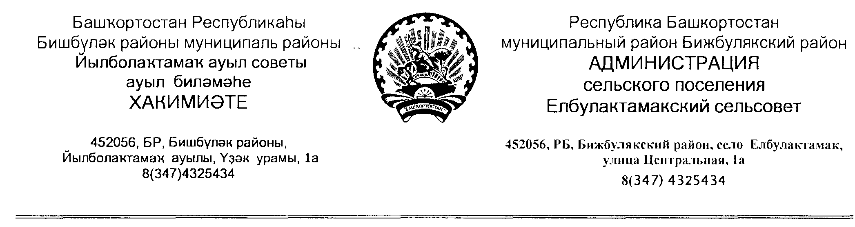
ҠАРАР ПОСТАНОВЛЕНИЕ
«04» апрель 2022 й. № 02 «04» апреля 2022 г.
О внесений изменений в постановление администрации сельского поселения Елбулактамакский сельсовет от 25.04.2019 № 17 А«Об утверждении Положения о квалификационных требованиях к уровню профессионального образования, стажу муниципальной службы или стажу работы по специальности, направлению подготовки, необходимых для замещения должностей муниципальной службы в администрации сельского поселения Елбулактамакский сельсовет муниципального района Бижбулякский район Республики Башкортостан »
Согласно ч.2 ст. 9 Федерального закона от 02.03.2007 № 25-ФЗ « О муниципальной службе в Российской Федерации» квалификационные требования к уровню профессионального образования, стажу муниципальной службы или стажу работы по специальности, направлению подготовки, необходимым для замещения должностей муниципальной службы, устанавливаются муниципальными правовыми актами на основе типовых квалификационных требований для замещения должностей муниципальной службы, которые определяются законом субъекта Российской Федерации в соответствии с классификацией должностей муниципальной службы
В соответствии Законом Республики Башкортостан от 16.07.2007 года №453-з «О муниципальной службе Республики Башкортостан» и на основании протеста прокурора Бижбулякского района от 30.03.2022 года № 2-20-2022 администрация сельского поселения Елбулактамакский сельсовет
постановляет:
1.Внести изменения в постановление главы сельского поселения Елбулактамакский сельсовет муниципального района Бижбулякский район от 25.04.2019 № 17 А «Об утверждении Положения о квалификационных требованиях к уровню профессионального образования, стажу муниципальной службы или стажу работы по специальности, направлению подготовки, необходимых для замещения должностей муниципальной службы в администрации сельского поселения Елбулактамакский сельсовет муниципального района Бижбулякский район Республики Башкортостан »
Подпункты 3.1, 3.2, 3.3. пункта 3 Положения изложить в новой редакции:
Для замещения должностей муниципальной службы устанавливаются следующие типовые квалификационные требования:
1) по высшим должностям муниципальной службы (5-я группа):
наличие высшего образования не ниже уровня специалитета, магистратуры,стаж государственной и (или) муниципальной службы или стаж работы по специальности, направлению подготовки не менее 4 лет;
2) по главным должностям муниципальной службы (4-я группа):
наличие высшего образования не ниже уровня специалитета, магистратуры, стаж государственной и (или) муниципальной службы или стаж работы по специальности, направлению подготовки не менее 2 лет;
3)по ведущим должностям муниципальной службы (3-я группа):-
наличие высшего образования ,без предъявления требований к стажу;
4) по старшим должностям муниципальной службы (2-я группа):
наличие профессионального образования, без предъявления требований к стажу;
5) по младшим должностям муниципальной службы (1-я группа):
наличие профессионального образования, без предъявления требований к стажу.»
2. Обнародовать настоящее постановление в установленном порядке и разместить на официальном сайте органов местного самоуправления сельского поселения.

Глава сельского поселения Р.Р.Нигметзянов

